**NYELVÜNK – ANYANYELVÜNK**

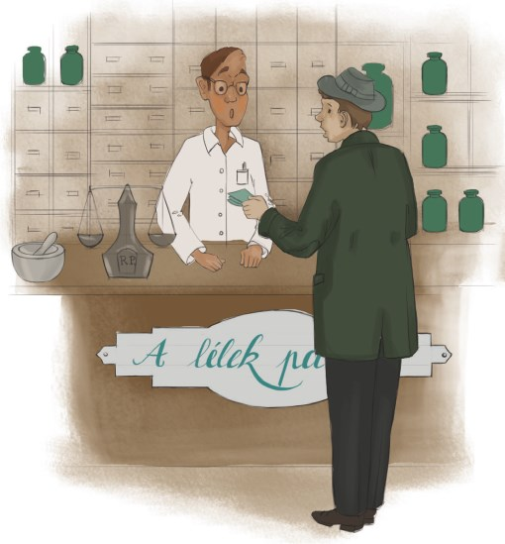– Ez nagyszerű! Uram, bocsásson meg, hogy az imént emeltebb hangot merészeltem megengedni magamnak . Akkor még nem tudhattam, hogy ön egy zseni, az emberiség megmentője . Egyút-tal az én megmentőm is . Házsártosság ellen is van gyógyszere?

– Van – mondta gyanakodva Ri-mapénteki Rimai Péntekh . Az első vevő tapsikolt és ugrándozott örömében .

– Tetszik tudni, van egy házsártos, irigy, lusta és nagyképű feleségem, egy kicsinyes, kapzsi napam, egy torkos, tohonya, pénzsóvár ipam, egy alamuszi ángyikám, egy kárörvendő bácsikám, mindnek kérek, ami jár, ír, balzsam, pasz-tilla egyre megy, csak használjon .

Rimapénteki Rimai Péntekh vakarta a feje búbját .

– Van egy bökkenő – mondta .

– Engem már semmi meg nem akadályoz, hogy megmentsem a feleségemet, ipamat, napamat, ángyi-kámat, bácsikámat . Mindenre hajlandó vagyok a gyógyszerekért . Halljam azt a bökkenőt!

– Annyicska csak – mondta Rimapénteki Rimai Péntekh –, hogy a gyógyszert mindenkinek magának kell kérnie a bajára, különben nem használ .

– Úgy érti… – tátotta el a száját az első vevő .

– Úgy – bólintott a mondat végét meg sem várva Rimapénteki Rimai Péntekh . – Hát azt várhatja – mondta elkeseredetten az első vevő .

– Mit?

– Hogy, mondjuk, a feleségem idejöjjön, és gyógyírt kérjen irigység, lustaság, házsárt és nagykép ellen a saját maga számára .

– Már miért ne történhetne meg?

– Mert azt hiszi saját magáról, hogy jóindulatú, szerény, szorgalmas . Éppen hogy rólam állítja, hogy irigy, lusta, veszekedős és nagyképű vagyok .

– Szívesen állok rendelkezésére – készségeskedett Rimapénteki Rimai Péntekh –, kérjen csak akár-melyik ellen, egy szempillantás alatt meggyógyul .

– Csak nem képzeli, hogy igaz?! Még hogy én irigy?! Még hogy én lusta?! Még hogy én nagyképű?! Nevetséges!

– De veszekedősnek csak veszekedős . Velem is mindjárt veszekedni kezdett, ahogy belépett .

– Én?! Ember, maga veszekedett! Legjobb lenne, ha beszedne valamit veszekedősség ellen a híres gyógyszereiből . Tablettát, írt vagy balzsamot .

– Maga nagyképű fajankó! – ordította el magát Rimapénteki Rimai Péntekh . – Takarodjon innét, mert úgy kivágom, mint a sicc!

**10**